МИНИСТЕРСТВО НАУКИ И ВЫСШЕГО ОБРАЗОВАНИЯ РОССИЙСКОЙ ФЕДЕРАЦИИ

ФЕДЕРАЛЬНОЕ ГОСУДАРСТВЕННОЕ АВТОНОМНОЕ ОБРАЗОВАТЕЛЬНОЕ УЧРЕЖДЕНИЕ ВЫСШЕГО ОБРАЗОВАНИЯ
«Санкт-Петербургский национальный исследовательский университет информационных технологий, механики и оптики»

ФАКУЛЬТЕТ ПРОГРАММНОЙ ИНЖЕНЕРИИ И КОМПЬЮТЕРНОЙ ТЕХНИКИ

ЛАБОРАТОРНАЯ РАБОТА №2
по дисциплине
«Распределённые системы хранения данных»

Вариант № 63956

Выполнил:
Студент группы P3334
Кузнецов Даниил Александрович
Преподаватель:
Николаев Владимир
Вячеславович

Санкт-Петербург

Содержание
Задание 3
Описание этапов выполнения 4
Этап 1. Инициализация кластера БД 4
Задание 4
Этап 2. Конфигурация и запуск сервера БД 5
Этап 3. Дополнительные табличные пространства и наполнение базы 7
Вывод 12

Задание
Цель работы - на выделенном узле создать и сконфигурировать новый кластер БД Postgres, саму БД, табличные пространства и новую роль, а также произвести
наполнение базы в соответствии с заданием. Отчёт по работе должен содержать все команды по настройке, скрипты, а также измененные строки конфигурационных файлов.

Номер выделенного узла: pg118
Логин: postgres1
Пароль: 8xe5zK7E

Описание этапов выполнения

Этап 1. Инициализация кластера БД

Задание:
- Директория кластера: $HOME/wfe99
- Кодировка: KOI8-R
- Локаль: английская
- Параметры инициализации задать через переменные окружения
Выполнение:
mkdir $HOME/wfe99
export PGDATA="$HOME/wfe99"
export LANG="ru_RU.KOI8-R"
export LC_COLLATE="ru_RU.KOI8-R"
export LC_CTYPE="ru_RU.KOI8-R"
export LC_ALL="ru_RU.KOI8-R"
initdb

Этап 2. Конфигурация и запуск сервера БД

Задание:
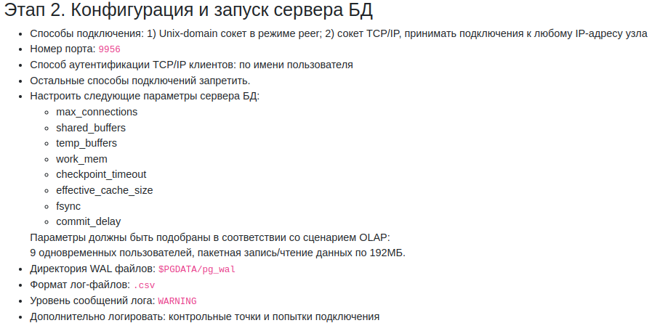
Выполнение:

postgresql.conf

listen_addresses = '*'
port = 9956
max_connections = 9 — задано по ТЗ

# 4 GB RAM available
effective_cache_size = 4GB - объем доступной оперативной памяти на машине

shared_buffers = 1600MB

Берем максимально полезное значение — 40%, еще большее увеличение не прибавляет производительности.

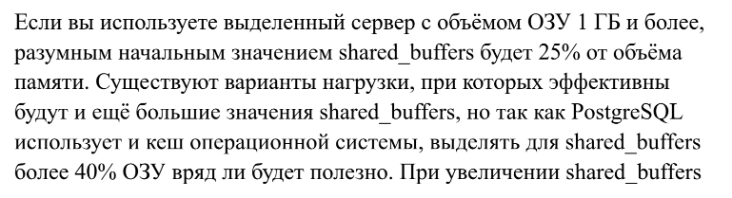
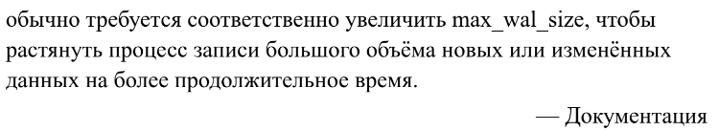

temp_buffers = 64MB

Для каждого сеанса было выбрано значение, превышающее значение по умолчанию в 2 раза (тк изначально postgres сконфигурирован под OLTP), а нам нужны сложные и объемные запросы.



work_mem = 16MB

# OLAP - x4 default size (9 sessions 10 cached operations per session), (max 1440MB)

9 сессий, 10 крупных оепраций, затрагивающих кеш на сессию, и x4 от OLTP конфигурации для OLAP запросов, итого
default * 4 * 9 * 10

checkpoint_timeout = 15min
x3 от значения по умолчанию — делаем более редкую синхронизацию, что улучшает производительность.

fsync = on
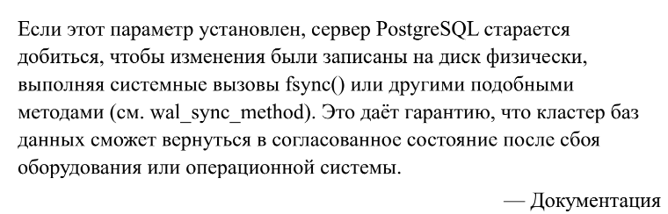
commit_delay = 20000 (20 ms)
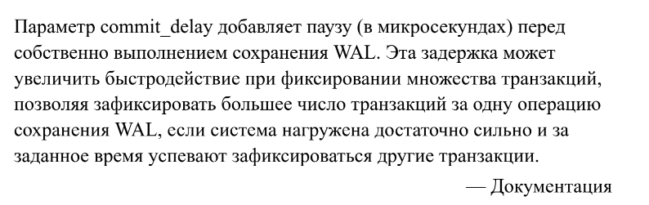

log_destination = 'stderr,csvlog'
logging_collector = on
log_directory = 'pg_log'
log_filename = 'postgresql-%Y-%m-%d_%H%M%S.log'
log_file_mode = 0740
log_rotation_age = 1d
log_min_message = warning
log_checkpoints = on
log_connections = on
log_disconnections = on

pg_hba.conf

local all all peer # "local" is for Unix domain socket connections only
host all all 0.0.0.0/0 password # IPv4 local connections:
host all all ::0/0 password # IPv6 local connections:

Этап 3. Дополнительные табличные пространства и наполнение базы

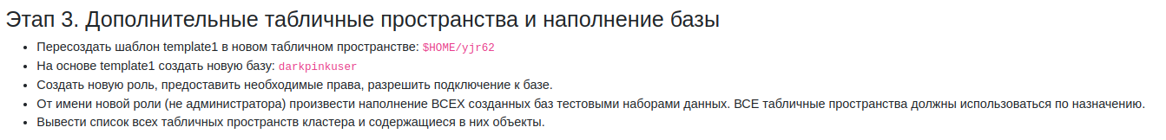

Выполнение:

CREATE TABLESPACE yjr62 LOCATION '/var/db/postgres1/yjr62';

UPDATE pg_database SET datistemplate = false WHERE datname = 'template1';

DROP DATABASE template1;

CREATE DATABASE template1
WITH
TEMPLATE = template0
TABLESPACE = yjr62;

UPDATE pg_database SET datistemplate = true WHERE datname = 'template1';

CREATE DATABASE darkpinkuser WITH TEMPLATE template1;

\c darkpinkuser

CREATE ROLE test_role WITH LOGIN PASSWORD 'test';
REVOKE ALL ON SCHEMA public FROM test_role;
ALTER ROLE test_role CREATEDB CREATEROLE;
GRANT CONNECT ON DATABASE darkpinkuser TO test_role;

CREATE SCHEMA yjr62;
ALTER ROLE test_role SET search_path TO yjr62, public;
GRANT USAGE ON SCHEMA yjr62 TO test_role;
GRANT CREATE ON SCHEMA yjr62 TO test_role;
GRANT SELECT, INSERT, UPDATE, DELETE ON ALL TABLES IN SCHEMA yjr62 TO test_role;

psql -h localhost -p 9956 -U test_role -d darkpinkuser

CREATE TABLE test_table (
id SERIAL PRIMARY KEY,
data TEXT
) TABLESPACE yjr62;

INSERT INTO test_table (data) VALUES ('Test data 1'), ('Test data 2');

CREATE TEMP TABLE test_temp_table1 (
id SERIAL PRIMARY KEY,
data TEXT
) TABLESPACE yjr62;

INSERT INTO test_temp_table1 (data) VALUES ('Test data 1'), ('Test data 2');

# Все табличные пространства
SELECT spcname AS tablespace_name, pg_tablespace_location(oid) AS location
FROM pg_tablespace;

WITH space AS (
SELECT
COALESCE(t.spcname, 'pg_default') AS spcname,
c.relname,
ROW_NUMBER() OVER (PARTITION BY COALESCE(t.spcname, 'pg_default') ORDER BY c.relname) AS rn
FROM pg_tablespace t
FULL JOIN pg_class c ON c.reltablespace = t.oid
ORDER BY spcname, c.relname
)
SELECT
CASE WHEN rn = 1 THEN spcname ELSE NULL END AS spcname,
relname
FROM space;

Сложности
При выполнении данной лабораторной работы возникло не мало сложностей. Первый нюанс, с которым я столкнулся – это то, что совсем неясно было какой оперативной памятью обладает узел, на котором я работаю, следовательно были проблемы с конфигурацией кластера так, чтобы подключение и логирование работали корректно и без ошибок. Так же довольно сложным было подобрать и найти какие то правила для параметров кешей для OLAP базы, и обосновать, почему были выбранные такие параметры, но при помощи документации получилось это сделать.

Вывод
Выполнив данную лабораторную работу, я создал и сконфигурировал свой кластер баз данных, научился настраивать базу данных для любых нужд. Узнал, как можно регулировать подключение к базе данных в зависимости от ролей, табличных пространств и настроек подключения. Также у меня получилось наполнить базу данных используя подход OLAP и теперь в моих силах настраивать кластеры PostgreSQL под любую задачу.

